Ко Дню пива Главархив Москвы рассказал об истории столичного производства напитка до 1917 года
04.08.2023

Трактиры у Сухаревой башни. 1900-е гг. Фото П. Павлова. Главархив Москвы
Пиво и полпиво еще со времен Руси были одними из самых популярных напитков. Их использовали даже в лечебных целях.
Сегодня все любители пива отмечают день этого напитка. Хотя пенное имеет многотысячную историю, сам праздник возник недавно и проходит ежегодно в первую пятницу августа. В нашей стране традиция распития пива тянется еще со времен Руси – и оно до сих пор остается востребованным напитком. Об истории его производства и продажи в Москве до 1917 года рассказывают документы из фондов Главархива Москвы.
На протяжении нескольких веков в Москве существовало множество пивоварен, которые снабжали горожан разными видами напитка, а позднее еще одним любопытным видом – полпивом. Последнее было разновидностью с крепостью ниже: порядка 1-2%. Оно прекрасно утоляло жажду и было гораздо дешевле обычного пива, так как производили его подобно, только на более жидком сусле (растворе из солода и других материалов для приготовления пива). Полпиво из-за своей дешевизны и легкости было востребовано даже больше, чем обычное пиво. В середине XVIII – начале XIX века существовали особые полпивные. Их преимущество было в том, что они работали дольше обычных пивных и туда разрешалось заходить женщинам и солдатам, которым в первые заведения вход был строго воспрещен.
Количество пивоварен в Москве было так велико, что в конце XVIII века московским главнокомандующим была предпринята попытка пересчитать всех производителей и количество их продукта для продажи. Это было сделано, чтобы выяснить, сколько городу требуется пивоварен, а также чтоб высчитать необходимое количество разных видов пива для обеспечения москвичей и продажи в другие губернии. Согласно сохранившемуся рапорту Московской городской шестигласной думы за 1794 год, явившиеся туда для опроса 86 пивоваров сообщили, что с 1791 по 1794 год в среднем ежегодно производили по 7331 варей полпива (то есть около 733 100 ведер – более девяти миллионов литров в год). А за четыре года (с 1787 по 1790) пива и полпива вместе было произведено почти три миллиона ведер (2897821 ведро – почти три миллиарда литров). В документе также указывалось, что продукция предназначалась «для сбыта здешнего города жителей по домам, в герберги (трактирные дома с квартирами и постелями), в питейные дома, и в отвозе из Москвы по другим городам и уездам».
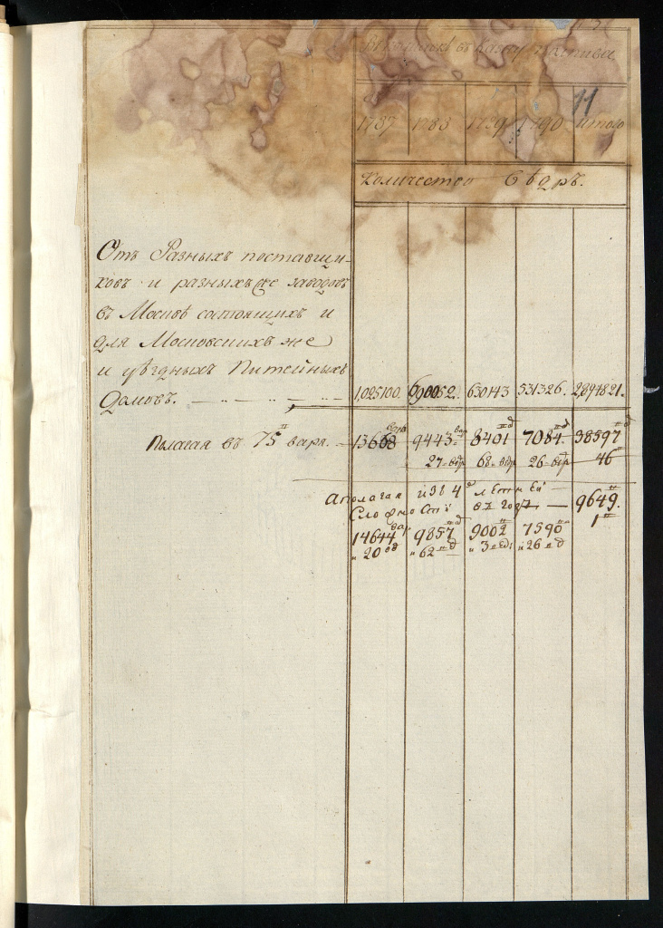
Приложение к рапорту московского обер-полицеймейстера – ведомость о количестве произведенного в 1787-1790 гг. пива и полпива. 1794 г. Главархив Москвы
Кроме того, делались попытки отслеживать качество и цену продукции. Так, в 1798 году была составлена ведомость расценок на сырье для производства полпива. Там же было указано и количества сырья на одну варю. Благодаря этому документу можно узнать рецептуру производства этого напитка того периода. Например, на каждую варю требовалось: пять четвертей «1-го сорту солоду яшного» (то есть вес для ячменя – семь с четвертью пудов ячменного солода, один пуд – 16,4 кг), четыре четверика пуда «пшеничного солоду», два с половиной пуда «муки пшеничной» и 30 фунтов (один фунт – 0,45 кг) хмеля. Самое дешевое полпиво делалось по тем же пропорциям только с применением второсортного ячменного солода.
В фондах Главархива Москвы сохранился документ с показаниями московского купца Ивана Герасимова, благодаря которому можно понять, что слабоалкогольный напиток производился не только обычным для широкого употребления, но и лечебным. Так, согласно архивному документу, купец в августе 1803 года доложил Московскому магистрату, что поставил в «Московской военной гошпиталь лекарственное с хреном, шишками и горчицей пиво».
Из-за популярности пива издавались даже руководства по его самостоятельному изготовлению. Но, чтобы не причинить вреда, подобные издания передавались для проверки на Медицинский факультет Московского университета. Например, в Главархиве хранится письмо 1861 года Московского цензурного комитета на Медицинский факультет Московского университета с просьбой о рассмотрении рукописи «Краткое описание об изготовлении инбирного (то есть имбирного) пива, наиприятнейшего на вкус и весьма полезного для здоровья». Но публикация этого издания была запрещена профессором Николаем Анке по медицинским соображениям.
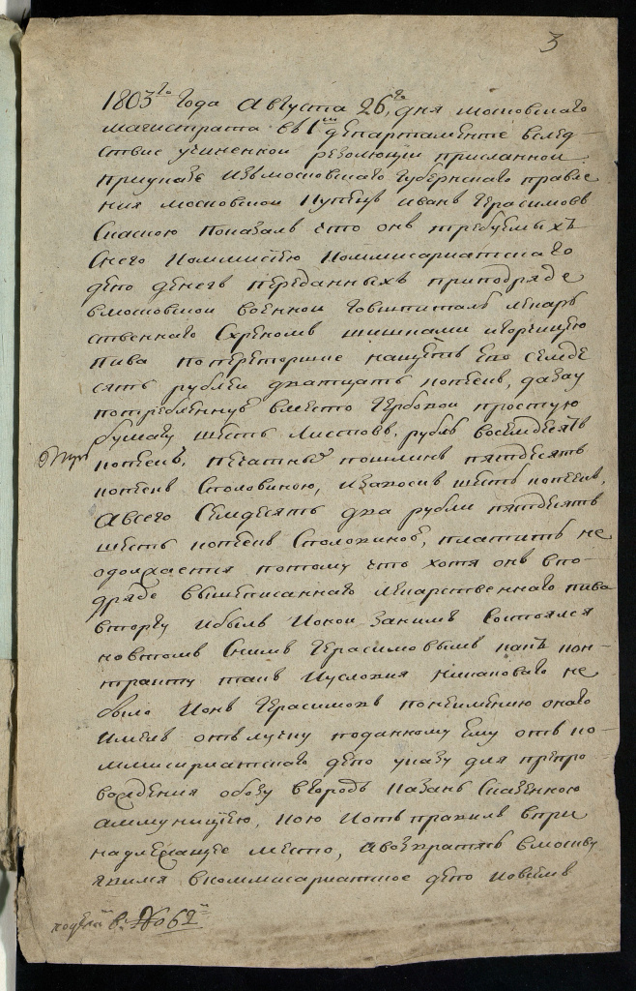
Показание московского купца Ивана Герасимова Московскому магистрату о поставке в Московский военный госпиталь лечебного пива. 1803 г. Главархив Москвы
Уже в XIX веке появляются первые фабрики, производящие разные сорта пива. А во второй половине XIX – начале XX века разнообразие увеличилось еще больше. Например, в Москве в начале ХХ столетия Трехгорный пиво-медоваренный завод производил следующие сорта: «Венское», «Столовое», светлое «Золотой ярлык», «Пильзенское», «Кульмбахское», а Хамовнический пиво-медоваренный завод: «Пильзенское», «Кабинетное», «Венское», «Русское» и ряд других видов. Но после принятия сухого закона во время Первой мировой войны в 1914 году многие пивоваренные заводы закрылись. Возрождение пивного производства началось уже в советское время.
Пиво в нашей стране до сих пользуется популярностью. Однако сейчас его уже не считают полезным. О том, к чему может привести злоупотребление этим напитком, можно узнать на Московском урбанистическом форуме, в «Музее вредных привычек». Форум будет работать до 10 сентября включительно. На это время Гостиный Двор стал презентационной площадкой последних достижений социальной сферы. В интерактивном выставочном пространстве гости могут познакомиться с актуальными тенденциями в сфере заботы о здоровье, посетить офис управления карьерой и стенды, где специалисты рассказывают о метанавыках человека будущего. Кроме того, каждый день посетителям доступны лекции и открытые концерты. Попасть на Урбанфорум можно бесплатно, подробная программа опубликована на официальном сайте форума.

Адрес страницы: http://mosarchive.mos.ru/presscenter/news/detail/11756465.html
ГБУ "Мосархив"

